คู่มือการติดตั้งและใช้งาน

MUSICAL TUNING AND AUTOMATIC RECORDING SOFTWARE

1. บทนำ
โปรแกรม MUSICAL TUNING AND AUTOMATIC RECORDING SOFTWARE เป็นโปรแกรมที่ใช้สำหรับตั้งเสียงเครื่องดนตรีและเขียนโน้ตดนตรีลงบนบรรทัด 5 เส้น และสามารถเล่นออกมาเป็นเสียงเพลงได้ ซึ่งหลักการคือ จะนำเสียงดนตรีที่รับเข้ามาไปผ่านการประมวลผลแยกความถี่เสียงของตัวโน้ต จากนั้นก็จะได้เป็นข้อมูลของเสียงนั้นออกมาจากฮาร์ดแวร์เป็นเลขฐานสิบหก เราก็จะนำข้อมูลนี้ไปส่งให้กับคอมพิวเตอร์ในการประมวลผล แล้วทำการบันทึกลงบรรทัดห้าเส้น และสามารถเล่นออกมาเป็นเสียงเพลงได้นั่นเอง

2. ความต้องการของระบบทางด้านฮาร์ดแวร์
  - ชุดคอมพิวเตอร์พร้อมอุปกรณ์พื้นฐาน
- เพื่อความรวดเร็วในการวิเคราะห์และประมวลผล ซีพียูควรจะมีความเร็วอย่างน้อย
Pentium III 667 MHz หรือเทียบเท่า
- หน่วยความจำอย่างน้อย 128 MB
  - ลำโพง หรือ ชุดหูฟัง สำหรับฟังบทเพลงที่ได้จากการประมวลผลของโปรแกรม

3. ความต้องการของระบบทางด้านซอฟต์แวร์
  - เครื่องที่จะใช้งานโปรแกรม สามารถใช้งานได้เลยโดยใช้ .EXE ในตัวโปรแกรม

4. ขั้นตอนการติดตั้งโปรแกรม
  - ทำการคัดลอกไฟล์ลงบนเครื่องที่ปลายทางที่ต้องการ
  - จากนั้นทำการเปิดโปรแกรม โดยการดับเบิ้ลคลิ้กที่ Guitar_Tuner.exe ก็จะมีหน้าต่างสำหรับ
ใช้งานโปรแกรมเปิดขึ้นมาดังแสดงในรูปที่ 1

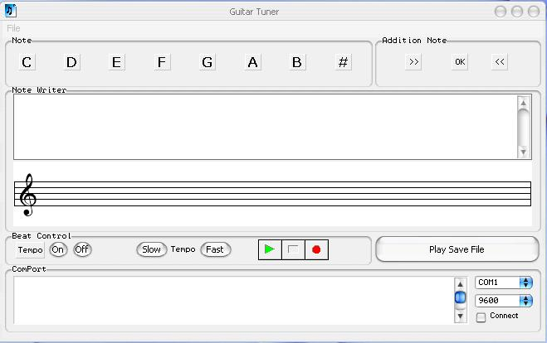

รูปที่ 1 แสดง User Interface ของโปรแกรม

5. ขั้นตอนการใช้งานของโปรแกรม
ในส่วนของการใช้งานโปรแกรมนั้น เพื่อให้สามารถทำความเข้าใจได้ง่ายขึ้นจะขออธิบายแยกเป็น 3 ส่วนคือ
- การติดต่อสื่อสารระหว่างเครื่องกับฮาร์ดแวร์
- การตั้งเสียงเครื่องดนตรี
- การใช้งานโปรแกรม

การติดต่อสื่อสารระหว่างเครื่องกับฮาร์ดแวร์
- ทำการเลือกโดยการคลิ้กที่มุมล่างขวาสุด จะมีการให้เลือก Port การติดต่อและบอร์ดเรด จากนั้นกดช่องสี่เหลี่ยมที่ Connect จะมีเครื่องหมายถูกขึ้น คือได้เริ่มการติดต่อแล้ว ดังแสดงในรูปที่ 2 เมื่อเราได้ทำการเลือกการติดต่อสื่อสารแล้วจะเข้าสู่โหมดการตั้งเสียงทันที

รูปที่ 2 แสดงหน้าต่างที่เปิดขึ้นมาเพื่อเลือกการติดต่อ

5.2 การตั้งเสียงเครื่องดนตรี
กรณีนี้ก็จะมีลำดับขั้นตอนในการทำงาน ดังต่อไปนี้
ทำการเล่นเครื่องดนตรี ในที่นี้จะยกตัวอย่าง เช่น ถ้าเราเล่นกีตาร์ให้ดีดทีละสายเพื่อตั้งเสียงของแต่ละสายนั้น ดังในรูปที่ 3 จะเป็นการยกตัวอย่างการตั้งเสียงโน้ตตัวมี(E)

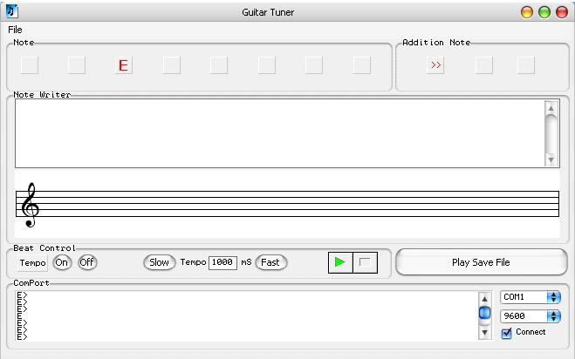

รูปที่ 3 แสดงตัวอย่างการตั้งเสียง

จากรูปที่ 3 จะเห็นว่ามีตัวอักษร E ขึ้นแสดงว่าเป็นโน้ตตัวมี(E) แต่มีเครื่องหมายที่บอกว่าให้เพิ่มความถี่ขึ้นไปอีก เพราะว่ายังมีความถี่ต่ำกว่ามาตรฐานอยู่ ยกตัวอย่างคือถ้าเป็นกีตาร์ให้หมุนลูกบิดให้สายตึงขึ้น ถ้าบิดลูกบิดให้สายตึงไปหรือมีความถี่เกินกว่ามาตรฐาน โปรแกรมจะแสดงผลดังรูปที่ 4
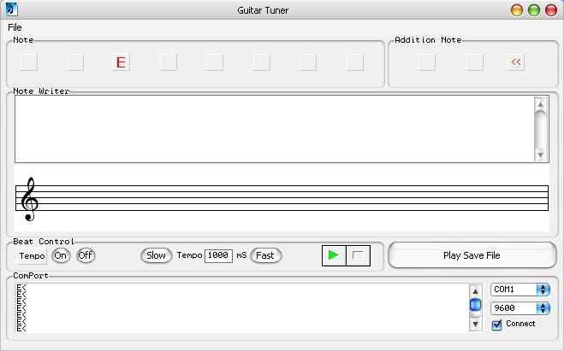

รูปที่ 4 แสดงตัวอย่างการตั้งเสียง

ถ้าทำการตั้งเสียงได้ตรงตามมาตรฐานแล้ว โปรแกรมจะแสดงผลดังรูปที่ 5

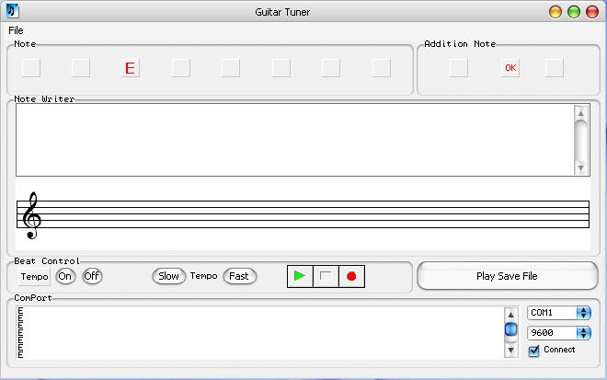

รูปที่ 5 แสดงตัวอย่างการตั้งเสียง

  - การใช้งานโปรแกรม

ส่วนของการใช้งานโปรแกรมนั้น ก่อนที่จะถึงขั้นตอนการเขียนตัวโน้ตนั้นจะเป็นขั้นตอนในการเลือกจังหวะก่อน ซึ่งในโปรแกรมนั้นผู้ใช้สามารถเลือกได้ว่าจะใช้จังหวะช้าหรือเร็วเท่าไรโดยสามารถกดเลือกจังหวะได้ตรงปุ่ม Slow และ Fast ดังรูปที่ 6 จากนั้นให้กดปุ่ม On ดังรูปที่ 7 เสียงของจังหวะก็จะดังขึ้นมา

รูปที่ 6 แสดงปุ่มเลือกจังหวะในโปรแกรม

รูปที่ 7 แสดงปุ่มเปิดเริ่มการนับจังหวะ

เมื่อกำหนดจังหวะที่แน่นอนได้แล้ว ขั้นตอนต่อมาก็ลองเล่นดนตรีเข้าไปโดยลองไล่เสียงตัวโน้ตจากโน้ตตัวโด(C) ไปจนถึงโน้ตตัวที(B) ดังรูปที่ 8 ซึ่งสามารถเล่นเพลงที่ต้องการจะเล่นได้ทันทีโดยโปรแกรมจะทำการเขียนโน้ตที่ผู้เล่นให้ทันที

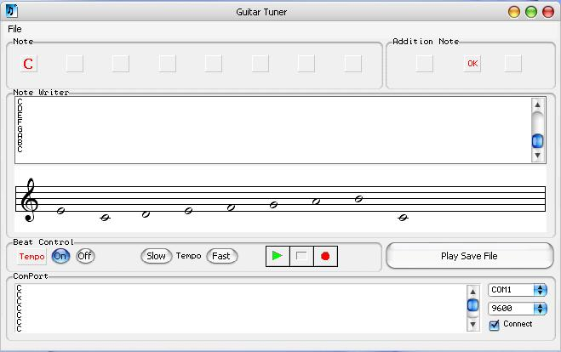

รูปที่ 8 แสดงการใช้โปรแกรม

ต่อมาเป็นการบันทึกข้อมูลที่เล่นไปเก็บไว้เพื่อเรียกฟังฃ้อมูลที่ได้เล่นไปนั้นได้อีก ดังรูปที่ 9
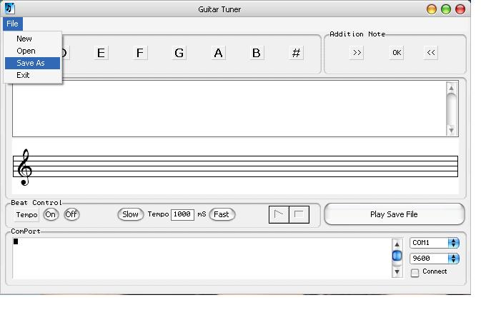
รูปที่ 9 แสดงการบันทึกข้อมูล
สามารถเล่นและฟังข้อมูลที่ได้บันทึกไว้ได้โดย เข้าไปที่ File แล้วกด Open จากนั้นทำการเลือกข้อมูลที่ต้องการจะดูและฟังนั้นขึ้นมา แล้วกดปุ่ม Play Save File โปรแกรมก็จะทำการแสดงตัวโน้ตดนตรีขึ้นมาพร้อมกับเสียงเพลงให้ผู้ใช้ได้ฟัง ดังรูปที่ 10

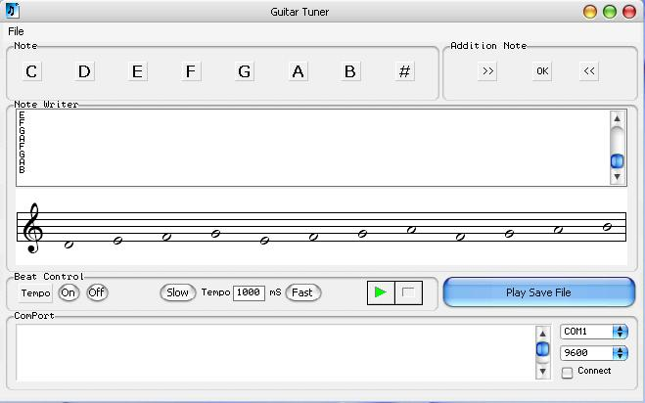

รูปที่ 10 แสดงการนำข้อมูลที่ได้บันทึกไว้มาแสดง

